Инструкция
1. Переходим по ссылке создать учетную запись
http://portfolio.rgazu.ru/course/view.php?id=2709 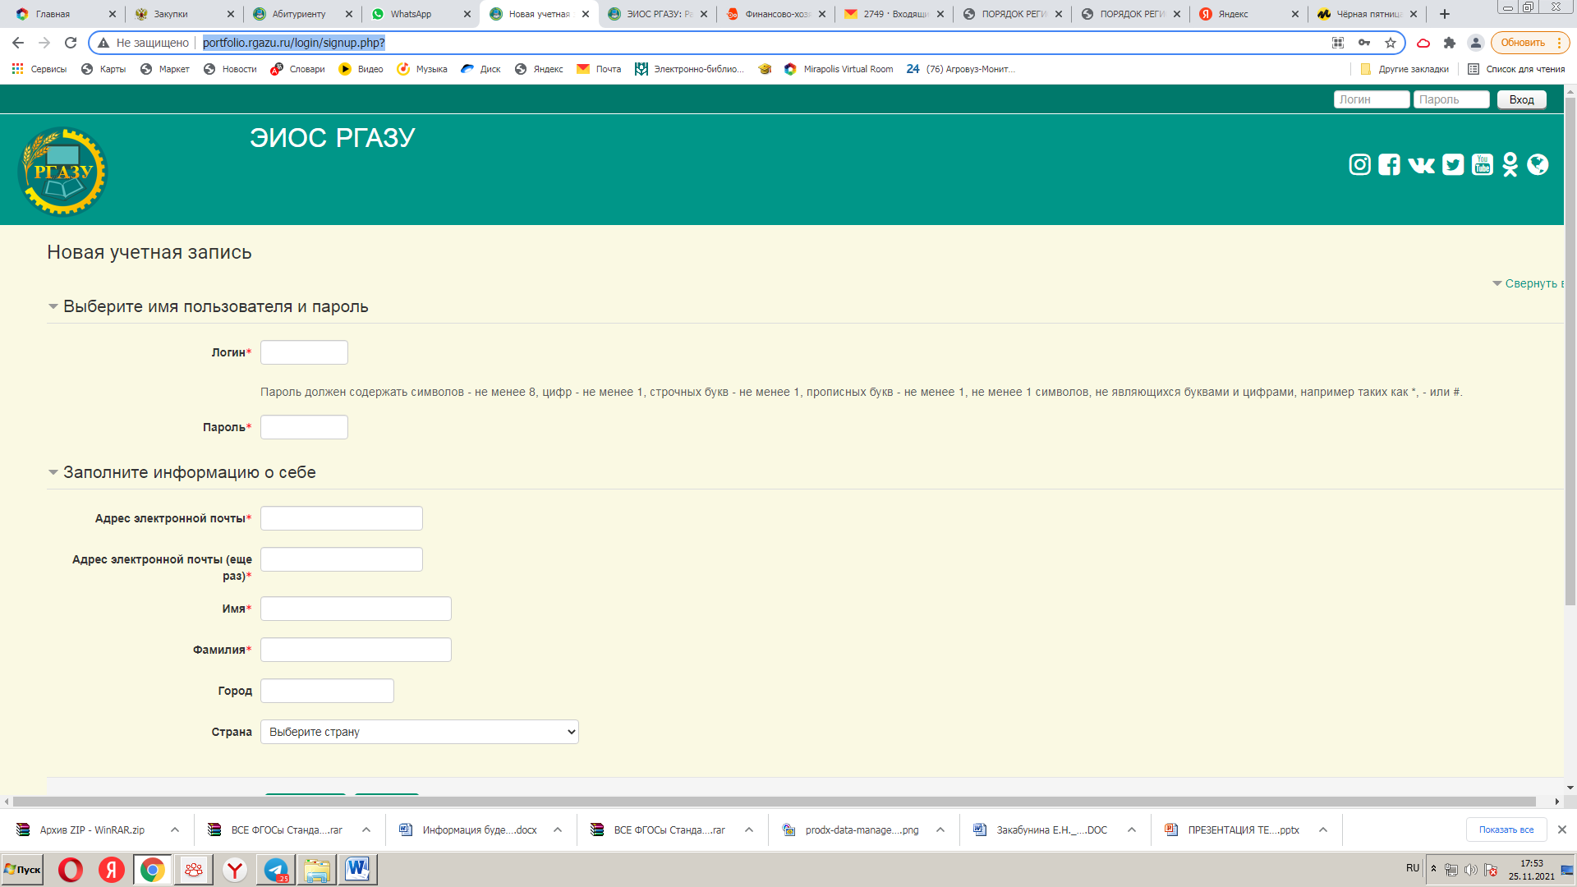
Обратите внимание! • При регистрации логин пишется на английской раскладке; • После заполнения формы Вам на почту придет ссылка для подтверждения, для завершения регистрации необходимо пройти по ссылке. • ФИО на русском языке, с большой буквы; в поле «имя» можно вписать отчество.
2. Переходим по ссылке после авторизации
http://portfolio.rgazu.ru/course/view.php?id=2709
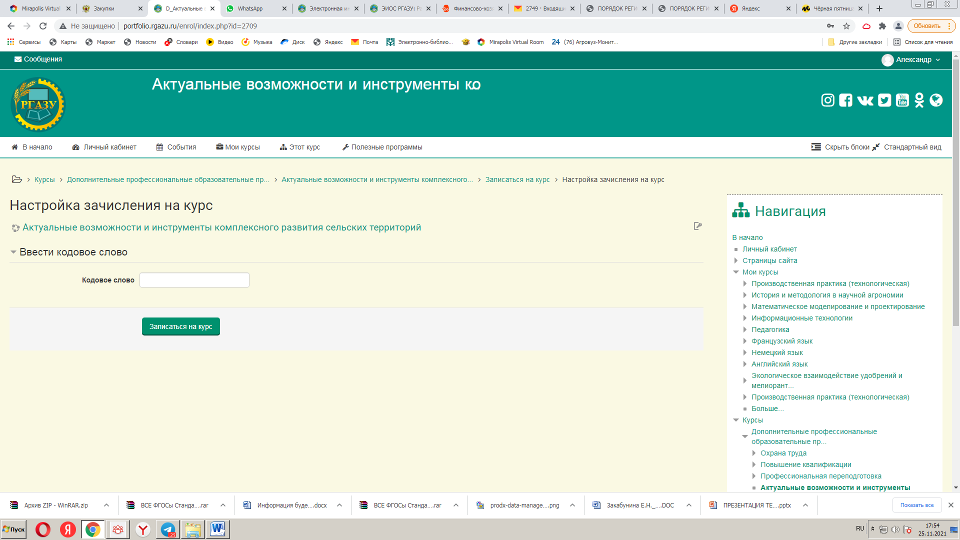
вбиваем кодовое слово
sterritorii
и нажимает «Записаться на курс»
Далее:
